MAPA DE PROCESOS
PROCESO EDUCATIVO

ENTRADAS
Requisitos del estudiante

PROCESO ESTRATÉGICO DE PLANEACIÓN
PROCESO ESTRATÉGICO DE CALIDAD
PROCESO ESTRATÉGICO DE ADMINISTRACIÓN DE RECURSOS

PROCESO ESTRATÉGICO ACADÉMICO
PROCESO ESTRATÉGICO DE VINCULACIÓN

Servicio Educativo
SALIDAS

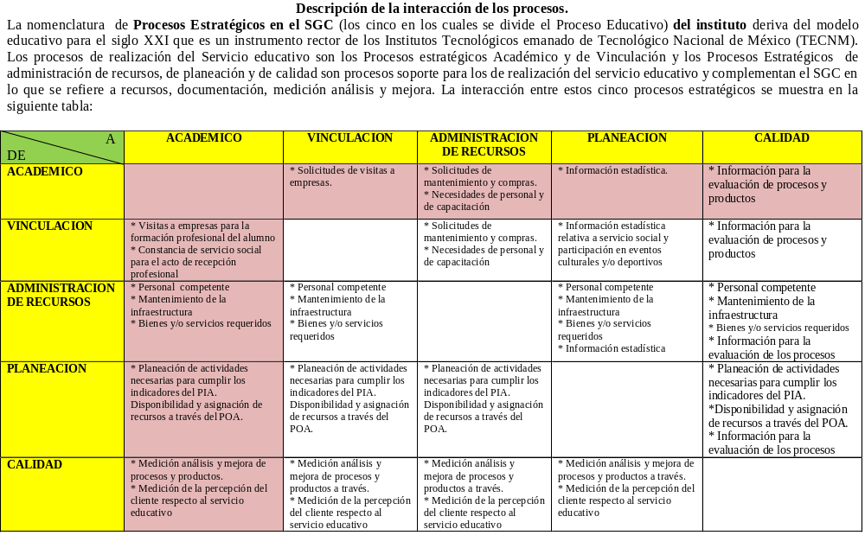

PROCESO ESTRATÉGICO ACADÉMICO
PROCESO ESTRATÉGICO DE VINCULACIÓN
PROCESO ESTRATÉGICO DE CALIDAD
PROCESO ESTRATÉGICO DE ADMINISTRACIÓN DE LOS RECURSOS
PROCESO ESTRATÉGICO DE PLANEACIÓN

cCp
SALIDAS

Servicio educativo
ENTRADAS
PLANES Y PROGRAMAS DE ESTUDIOS
SOLICITUD DE FICHA DE ADMISION
REQUISITOS DE INGRESO DEL ASPIRANTE
PERSONAL DOCENTE Y ADMINISTRATIVO
PIA, POA
CALENDARIO ESCOLAR
MANUALES, REGLAMENTOS Y LEYES
CONTRATO DEL ESTUDIANTE

PROCESO ESTRATÉGICO ACADÉMICO
RESIDENCIAS PROFESIONALES
REINSCRIPCIÓN
GESTION DEL CURSO
INSCRIPCIÓN
ACTO DE RECEPCIÓN PROFESIONAL

REGISTRO DE CÉDULA Y TÍTULO PROFESIONAL

PROCESO ESTRATÉGICO PLANEACIÓN

PROCESO ESTRATÉGICO DE VINCULACIÓN
PROCESO ESTRATÉGICO DE CALIDAD
PROCESO ESTRATÉGICO DE ADMINISTRACIÓN DE LOS RECURSOS
PROCESO ESTRATÉGICO ACADÉMICO

ENTRADAS
PLAN NACIONAL DE DESARROLLO
PIID TECNM
PIID ITCG
PLAN ESTATAL DE DESARROLLO
PLAN ESTRATÉGICO DE INFRAESTRUCTURA
CALENDARIO DE ACTIVIDADES

SALIDAS

PIA AUTORIZADO
POA AUTORIZADO

PIA
POA
PROCESO ESTRATÉGICO DE CALIDAD
ENTRADAS

SALIDAS

MEJORA CONTINUA

MEJORAS EN EL
SGC

MEJORA DE
PROCESOS

CUMPLIMIENTO DE
LOS REQUISITOS DEL CLIENTE

CUMPLIMIENTO EN
LOS REQUISITOS DEL SERVICIO EDUCATIVO

GESTIÓN DE LOS
RECURSOS
OBSERVACIONES Y SUGERENCIAS

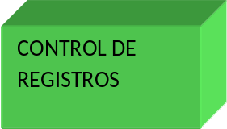

REVISIÓN POR LA DIRECCCIÓN
CONTROL DE INFORMACIÓN DOCUMENTADA
IDENTIFICACIÓN RIESGOS Y OPORTUNIDADES

AUDITORÍAS INTERNAS
ACCIONES CORRECTIVAS
PROCESO ESTRATÉGICO ADMINISTRACIÓN DE LOS RECURSOS
SNC

PROCESO ESTRATÉGICO ADMINISTRACIÓN DE LOS RECURSOS
PROCESO ESTRATÉGICO DE VINCULACIÓN
PROCESO ESTRATÉGICO DE CALIDAD
PROCESO ESTRATÉGICO ACADÉMICO

SALIDAS
SUMINISTRO DE
MATERIAL Y SERVICIOS
QUE AFECTAN EL
SERVICIO EDUCATIVO.

COMPETENCIA Y
PERTINENCIA DEL
PERSONAL

MANTENIMIENTO DE
LA INFRAESTRUCTURA

GESTIÓN DEL
AMBIENTE DE TRABAJO

GESTIÓN DE LOS
RECURSOS
FINANCIEROS
ENTRADAS
- LEY FEDERAL DE TRABAJO
- REGLAMENTO INTERIOR DE TRABAJO DE PERSONAL DOCENTE Y NO DOCENTE
- MANUAL DE ORGANIZACIÓN
- CAPITAL HUMANO
- HORARIOS DE TRABAJO
- PROGRAMA DE CAPACITACION ANUAL
- COMPETENCIA DEL DOCENTE
- PROGRAMA ANUAL DE CAPACITACION
- POA Y PIA

Gestión del ambiente de trabajo

Compras directas
Captación de ingresos Propios

Capacitación Directiva
Y PAC
Reclutamiento y selección de personal

Mantenimiento a Infraestructura

PROCESO ESTRATÉGICO DE VINCULACIÓN
ENTRADA
-Lineamiento para la Operación y Acreditación del Servicio Social.
- Procedimiento del servicio social del SGC.
- Convocatoria del servicio social, Residencias Profesionales y Concursos de Innovación
-Programa anual Cultural y Deportivo
-Reglamentos para eventos Deportivos de Institutos Tecnológicos
- Curso de inducción al Servicio Social y Residencias Profesional
- Avance académico.
-solicitud del servicio social.
- Procedimiento de visitas a empresas del SGC.
- Calendario escolar y periodo de visitas autorizado.
- Solicitud de visitas a empresas.
- POA y PIA-
SALIDA
VISITAS A EMPRESAS REALIZADAS.
SERVICIO SOCIAL CONCLUIDO
INFORME DE ACTIVIDADES CULTURALES Y DEPORTIVAS
VISITAS A EMPRESAS
SERVICIO SOCIAL
PROMOCIÓN CULTURAL Y DEPORTIVA
PROCESO ESTRATÉGICO DE VINCULACIÓN

